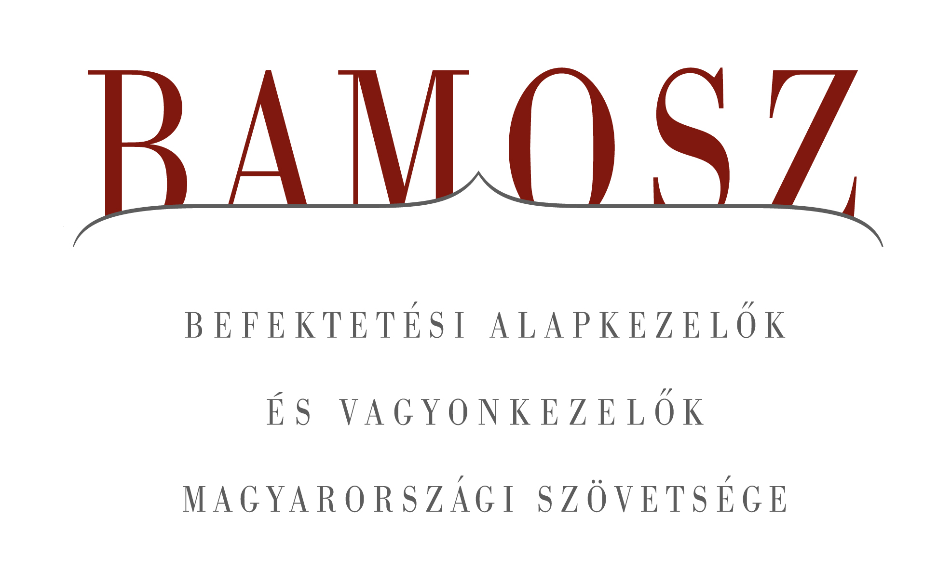

Erős évkezdet

Budapest, 2013. február 19.

Folytatódott a vagyon gyarapodása a befektetési alapok piacán januárban is, így a 2013-as esztendő kezdeti képe örömteli. A világ tőzsdéi emelkedtek, a magyar index azonban ezt meghaladóan is tudott emelkedni, ledolgozva így az elmúlt havi leszakadását. A forint erősödött a dollárhoz képest és stagnált az euróval szemben. A hónap nyertese abszolút az abszolút hozamú alapok, ahol kétszámjegyű vagyongyarapodást láthattunk (11,81%!). A kötvényalapok vagyona 9,4%-kal emelkedett és a még dobogós vegyes alapok eszközértéke is 5,66%-kal tudott emelkedni az év első hónapjában.
A BAMOSZ tagok által kezelt befektetési alapok összvagyona 130 milliárd forinttal, azaz 3,8 százalékkal növekedett januárban. A nettó eszközérték csak a zártkörű alapoknál csökkent, illetve az ingatlanalapoknál volt még az értékesítést meghaladó visszaváltás. A többi alapkategóriában szebbnél szebb növekedési számokkal találkozhatunk. A tőkebeáramlás tekintetében a zártkörű és az ingatlan alapok esetében visszaváltásokat láthattunk, de a többi kategóriában egyértelműen pozitív az előjel, így összességében 100 milliárdnyi friss tőke érkezett az alapokba. A hónap végén a BAMOSZ tagok összesen 3.543 milliárd forintot kezeltek befektetési alapokban.

Néhány fontosabb tőkepiaci
index teljesítménye
RMAX | 0,60 %
MAX | 0,61 %
BUX | 6,57 %
BIX | 0,42 %
MSCI WF (USD) | 5,12 %
MSCI EM (USD) | 1,39 %

Az euró/forint, illetve a
dollár/forint árfolyam változása
EUR/HUF | 0,38 %
USD/HUF | - 2,41 %

A nyilvános nyíltvégű „hagyományos” értékpapír alapok adják az összvagyon többségét (63,7 százalékát). Az ilyen típusú termékekben kezelt vagyon az elmúlt hónapban összességében 4,5 százalékkal nőtt.
A pénzpiaci alapoknál közel 42 milliárd forintos tőkebeáramlást történt. Érdemes megemlíteni, hogy csak önmagában a hazai likviditási alapokba 32 milliárdnyi friss tőke érkezett. Összességében 3,47%-os növekedés következett be ennél a kategóriánál, amely majdnem eléri az átlagos vagyonnövekedési szintet.
A kötvényalapok, továbbra is igen népszerűek. A vagyongyarapodás 9,4%-os volt és 33,4 milliárdnyi friss tőke áramlott ebbe a kategóriába. A legvonzóbb alkategória továbbra is a hazai rövid kötvényalapok, ahová 27 milliárdnyi friss tőke érkezett januárban.
A magyar tőzsdeindex januárban szépen teljesített, felülmúlta a világ tőzsdéit. Mondhatni egy hónap késéssel, de megérkezett a Mikulás rally. A részvényalapoknál tőkebeáramlás ezzel együtt igen szerény volt (1,7Mrd) és a vagyongyarapodás (1,9%) is csak a fele volt az átlagosnak.
A tőkevédett alapok ebben a hónapban 12 milliárdnyi friss tőkét vonzottak, azonban ezzel együtt is a kategória 3,6%.os eszköznövekedése némileg az átlagos szint alatt maradt.
Az abszolút hozamú alapok már az elmúlt évben többször is felhívták magukra a figyelmet. A befektetők előtt egyre ismertebb lett ez a kategória és teljesítményének köszönhetően egyre vonzóbb is. Azonban a januári növekedést már szárnyalásnak kell neveznünk, mivel a vagyon gyarapodása ebben a hónapban kétszámjegyű. Húsz milliárd forintnyi friss tőke érkezett, a hozamok pedig tovább segítették a növekedést, így a kategória vagyongyarapodása a hónapban 11,81%-os volt.
A nyilvános ingatlanalapok a hónap során ritka kivételt jelentettek. A visszaváltások elérték a 9,5 milliárd forintot, amit a hozamok már nem tudtak teljesen korrigálni, így a vagyon csökkenése 1,66%-os volt az év első hónapjában.
A kisebb kategóriákat illetően a vegyes alapok kiugróan jól teljesítettek januárban. (Csakúgy mint novemberben és decemberben.) A 7,2 milliárd forintos tőkebeáramlás és a hozamok együttesen 5,66%-kal növelték a vagyont.
Az árupiaci alapok esetében szerény tőkebeáramlást tapasztalhattunk, amin a hozamok még javítottak, de a hónapban így is csak 2,82%-kal növekedett az eszközérték, amely azonban még egy százalékpontra van az alapok havi átlagos növekedésétől.
A zártkörű alapok nyilvánvalóan nehezen találnak magukra a nyugdíj-átalakítás utáni sokk után. A hónapban 7 milliárd forintnyi visszaváltásokat láthattunk, amin a hozamok javítani tudtak, de teljesen kiküszöbölni nem. A nettó eszközérték 1,4%-kal csökkent januárban.

A szerkesztők figyelmébe:
BAMOSZ
A Befektetési Alapkezelők és Vagyonkezelők Magyarországi Szövetsége (BAMOSZ) a hazai alap- és vagyonkezelő szakmát képviselő szövetség. A BAMOSZ 27 tagja összesen több, mint 6.000 milliárd forint vagyont kezel, ezen belül mintegy 3.500 milliárd forintot befektetési alapokban. A BAMOSZ honlapja a www.bamosz.hu oldalon található.

A tájékoztatóban szereplő adatok – egyéb megjelölés hiányában – a Befektetési Alapkezelők és Vagyonkezelők Magyarországi Szövetségének tagjai által szolgáltatott számokon alapulnak, és kizárólag a BAMOSZ tagjaira vonatkoznak. Az adatok tájékoztató jellegűek, azok helyességét a BAMOSZ-nak nem áll módjában ellenőrizni, ezért azokért felelősséget nem vállal.

Részletes háttértáblák a BAMOSZ honlapon találhatók:

http://www.bamosz.hu/hu/web/guest/dokumentumok-es-statisztikak/-/document_library_display/ir0V/view/35326

További információ:
Temmel András
info@bamosz.hu
374-07-56

